|  |  |  |
| --- | --- | --- |
|  | به نام خدا |  |
| **دانشگاه تهران**  **دانشکده‌ مهندسی برق و کامپیوتر**  **BSS**  **گزارش** **تمرین 2** | | |

|  |
| --- |
| سالار صفردوست |
| 810199450 |
| 24/12/1401 |

­

# بخش اوّل

## سوال 1

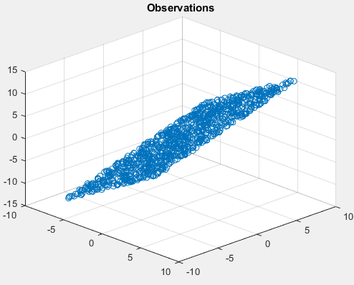

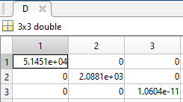

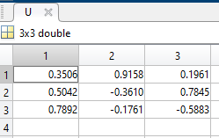

## سوال 2

با توجه به اورتونورمال بودن $U$ اگر دو طرف معادله‌ی $A=\left[u_{1} u_{2}\right]C$ را از سمت چپ در ${\left[u_{1} u_{2}\right]}^{T}$ ضرب کنیم، خواهیم داشت ${\left[u_{1} u_{2}\right]}^{T}A=IC=C$.

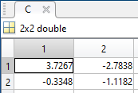

## سوال 3

ماتریس B باید ماتریسی باشد که تصویر X را روی بردارهای صفحه‌ی شامل X به دست بیاورد، با توجه به اینکه می‌دانیم دو بردار $u_{1}$ و $u_{2}$ سازنده‌ی این صفحه هستند، تصویر X را نسبت به آن‌ها به دست می‌آوریم و همچنین ضریب خاصی در این ضرب داخلی ضرب می‌کنیم تا در این دو مولفه‌ی جدید داده‌ها با واریانس یک باشند.



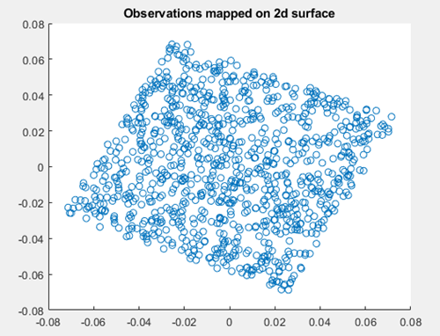

## سوال 4

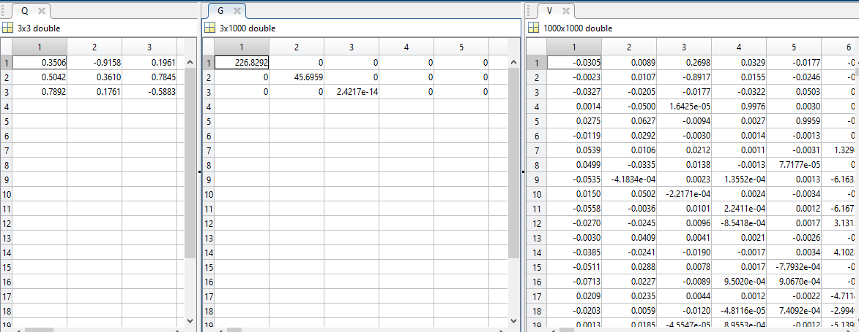

رنک یک ماتریس با توجه به تبدیل svd آن، از روی تعداد مقادیر تکین غیر صفر آن قابل به دست آوردن است، در ماتریس X دو مقدار تکین قابل توجه و یک مقدار دیگر عملا برابر 0 است، بنابراین رنک ماتریس X برابر 2 می‌باشد.

ماتریس Q همان ماتریس U می‌باشد که در قسمت الف به دست آمد و همچنین ماتریس D برش یافته‌ی ماتریس G به توان 2 می‌باشد، این امر از روی به دست آوردن کورولیشن ماتریس X ثابت می‌شود:

$$\left.\begin{aligned}R_{x}=U Λ U^{T} \\ R_{x}=Q S^{2} Q^{T}\end{aligned}\right\}⟹\left\{\begin{aligned}\begin{aligned}U=Q \\ {Λ=S}^{2}\end{aligned}\end{aligned}\right.$$

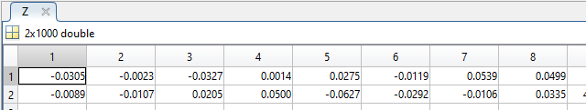

همانگونه که مشاهده می‌شود، ماتریس Z نیز ترنسپوز شده‎‌ی دو ستون اوّل V می‌باشد.

علت این امر این است که اگر رابطه‌ی svd را به صورت ترکیب خطی عناصر رنک 1 بنویسیم، آنگاه خواهیم داشت:

$$X=u_{1}\left(σ_{1}V_{1}^{T}\right)+ u_{2}\left(σ_{2}V_{1}^{T}\right)$$

و از طرفی می‌دانیم:

$$u_{1}^{T} X= λ_{1}^{\frac{1}{2}}Z_{1}= σ_{1}Z_{1}; u_{2}^{T} X= λ_{2}^{\frac{1}{2}}Z_{2}=σ_{2}Z_{2}$$

پس:

$$Z_{1}=V_{1}^{T};Z_{2}=V_{2}^{T}$$

## سوال 5

می‌دانیم:

$$X=A S=U M S⟹U^{T}X=MS$$

و از طرفی:

$$X=U S V^{T}⟹U^{T}X=SV^{T}$$

در نتیجه:

$$MS=SV^{T}$$

که S تنها نقش ضریب و انتخاب‌کننده‌ی سطرهای $V$ را دارد، بنابراین، $S$ و $V_{sig}$ در فضای یکدیگر وجود دارند.

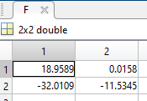

## سوال 6

با توجه به ماتریس مقادیر ویژه و توجه به اینکه این مقادیر ویژه همان انرژی $X$ در راستای بردار منسوب به آن‌ها می‌باشد، می‌توان مقادیر ویژه را از بزرگ به کوچک با هم جمع زد تا زمانی که حاصل این جمع از 90 درصد کل انرژی سیگنال بیشتر شود، سپس تصویر $X$ روی فضای شامل بردارهای مربوط به این مقادیر ویژه به دست آورد.

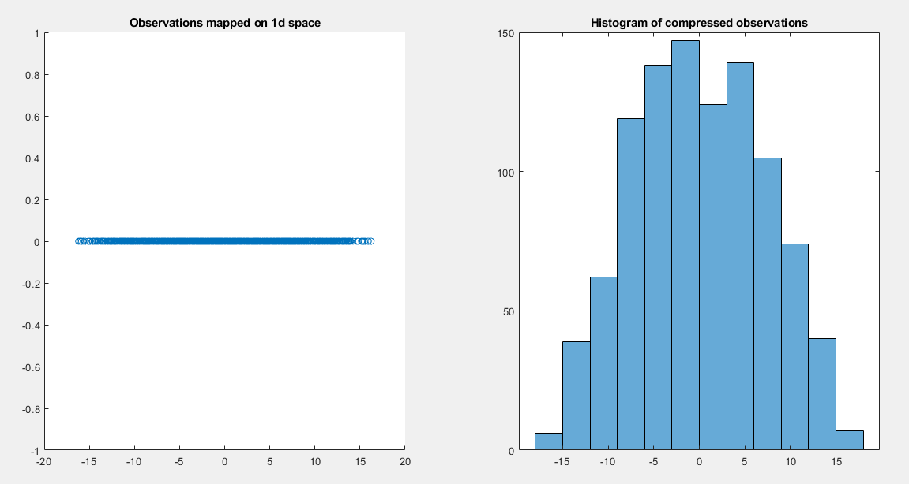

# بخش 2

## سوال 1

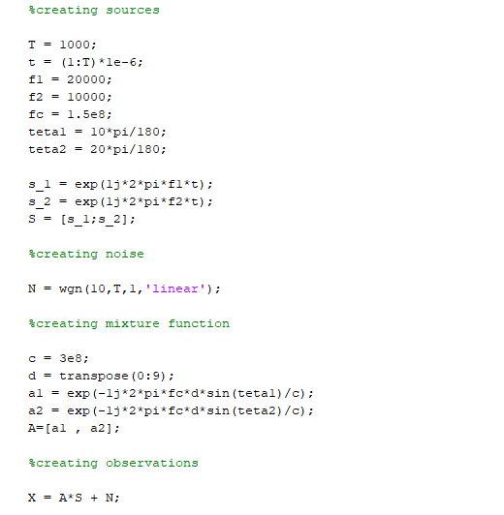

## سوال‌های 2، 3، 4 و 5

